Целью серии бинарных уроков является повышение коммуникативной компетенции через интеграцию английского языка и географии:
- Повышение мотивации учащихся к изучению английского языка
- Совершенствование навыков устной речи при помощи реальной языковой ситуации
- Расширение рамок учебной программы по английскому языку новыми лексико-грамматическими структурами
- Обучение учащихся практическому применению знаний по английскому языку на уроках географии.

Тема урока: «Географическое положение Белгородской области
и ее символика»
(первый урок, связанный с региональным компонентом).

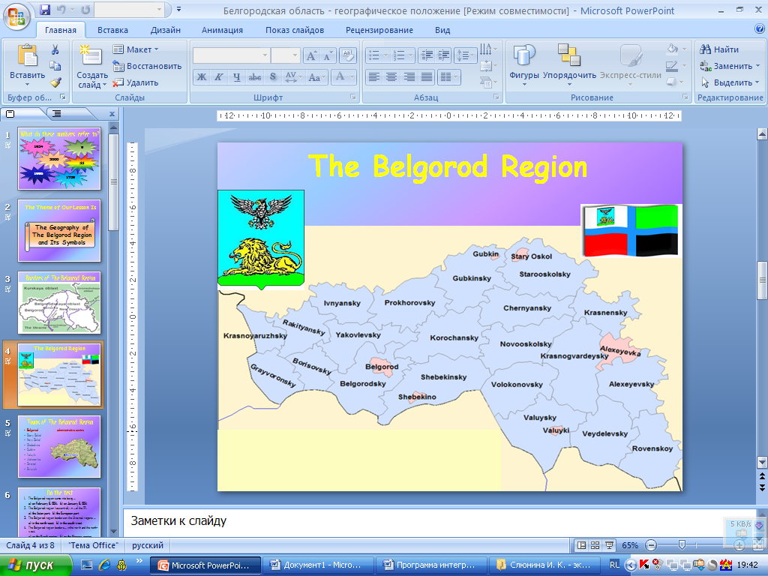
- учитель английского языка
УА

РАЗМИНКА
УА
УА – Hello, children. Today we are starting a new series of lessons. Firstly, look at the screen and say what these numbers refer to?
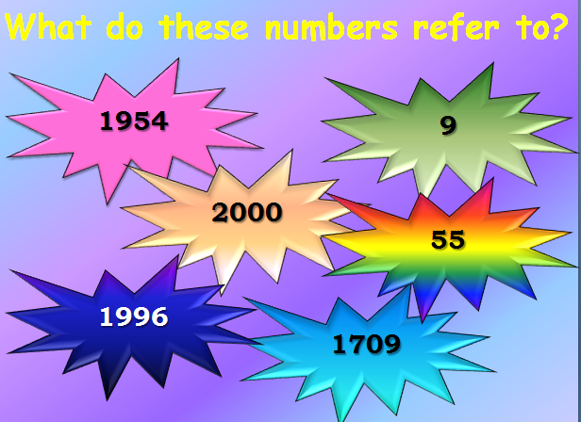

ВВЕДЕНИЕ В ТЕМУ
УА
УA – You worked fine! All these numbers are connected. Can you predict what will be the topic of our lesson? Right you are! Today we are going to speak and describe the geographical position of our region.

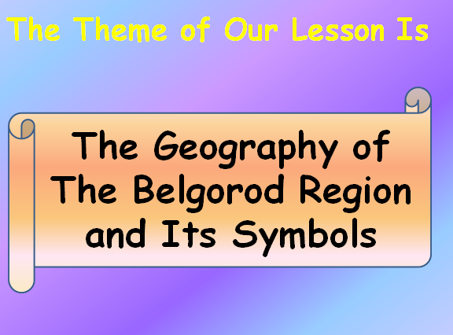

УГ В современных границах Белгородская область образована 6 января 1954 года при выделении из Курской и Воронежской областей . Через территорию области проходят важнейшие железнодорожные и автомобильные магистрали внутригосударственного и межгосударственного значения , соединяющих Москву с южными районами России и с Украиной . Главные из них : Москва-Симферополь, Харьков- Лиски –Саратов , Белгород –Воронеж .

ОЗНАКОМЛЕНИЕ С НОВЫМ МАТЕРИАЛОМ
УА
УА
УА
УА
УА – You know, children, that the Belgorod Region is one of the youngest ones in Russia. It was established on the 6th of January 1954. The region took its present shape in 1954.

УГ Белгородская область расположена на юго-западных и южных склонах Среднерусской возвышенности в бассейне рек Днепра и Дона . Значительно удалена от морей и океанов : до Черного моря-600км , до Балтийского -1000 км , до Атлантического и Северного Ледовитого океанов- более 2000км.
Её площадь 27,1 тыс. км. Крайними точками Белгородской области являются следующие координаты : на севере ( в Старооскольском районе )- 51⁰ 26/ с.ш. , на юге ( в Ровеньском районе ) - 49⁰ 41/ с.ш. , на западе ( в Краснояружском районе ) - 35⁰ 20/ в.д. , и на востоке ( в Ровеньском районе ) -39⁰ 16/ в.д . Протяженность с севера на юг составляет около 190 км , с с запада на восток – около 270 км . При этом надо отметить , что территория области вытянута с с-з на ю-в более чем на 300 км . Общая длина границ области около 1150 км , из них с Украиной -540 км , а остальная протяженность границ приходится на границы с Курской и Воронежской областями РФ .

УА

УА – Read the paragraph about borders of our region (Belgorod Region is situated in a central part of Russia. Its total area is 27,1 thousand square kilometers. It borders in the north and the north-west on the Kursk Region and in the east on the Voronezh Region. Besides, it borders on the Ukraine (the Lugansk, Kharkov and Sumy Regions) in the south-west. It extends 190 kilometers from the north to the south, and about 270 kilometers from the west to the east.)
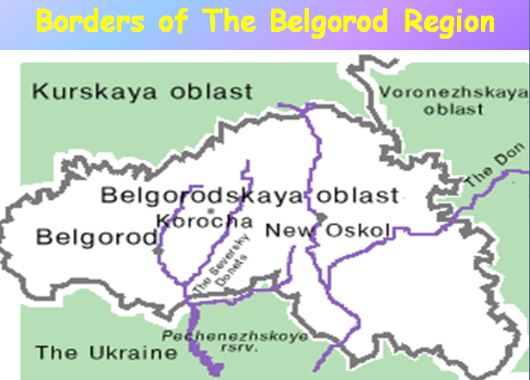
УА – Please, come to the blackboard and show the borders.

УА – Look at the map of our region. Can you tell me how many districts our region includes? Let’s count and name them. (21)
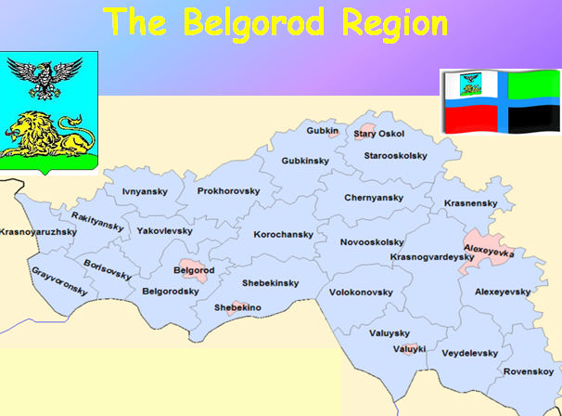
УА – Be attentive, one districts has changed its name (Krasnogvardeyskoe-Biryuch). Why did it happen?

УА
УА
УА – Who can name the towns of our region? There are 9 of them. I’m sure you know the heart of our region – BELGOROD. And the others? What is the youngest town in our region?
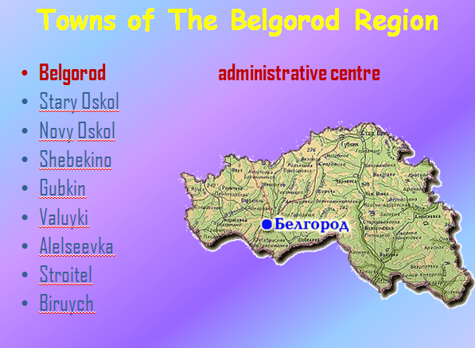

УГ

ПРОВЕРКА ПОНИМАНИЯ ИЗУЧЕННОГО НА УРОКЕ

УА – Now, let’s check how you’ve understood the material. Do it in the written form.

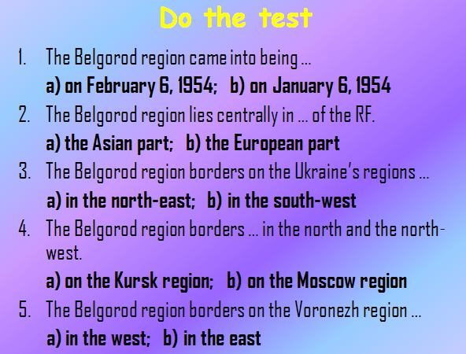

УА – The second task we’ll do orally.
УА
УА
УА
УА

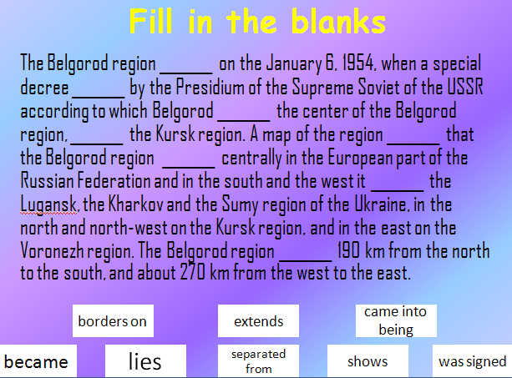
УА – How clever you are!

ОЗНАКОМЛЕНИЕ С СИМВОЛАМИ БЕЛГОРОДСКОЙ ОБЛАСТИ

УА – Look at the screen. What do you see?

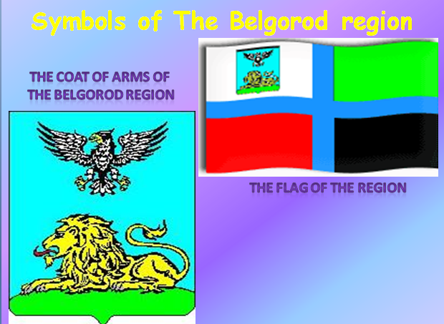
УА – Yes, these are the symbols of our region. Let’s read the information in your textbooks in Russian and then the same information in English in your sheets of paper. Don’t forget to listen attentively to your Geography teacher.

- УГ Важнейшим символом как государства , так и области является герб. История герба г.Белгорода начинается со времени формирования в 1658 году для защиты южных рубежей государства Белгородского полка , который еще в то время не имел специально учрежденной эмблемы .В 1712 г Петр 1 издает указ о введении знамен для полков с территориальными гербами ,отражавшими их наименование . Прототипом для герба Белгородского полка стала эмблема , изображающая льва , а над ним – орла с девизом «Приключаю и сильнейшему трясение». Размещение на геральдическом щите герба золотого льва и над ним двуглавого орла было связано с конкретным историческим событием , а именно участием белгородцев в Северной войне 1700-1721гг., и особенно с проявлением мужества и отваги в знаменитой Полтавской битве (27 июня 1709 г), окончившейся полным разгромом шведов . Лев на Белгородском гербе олицетворял побежденную Швецию.
- Первым белгородским губернатором императрицей Екатериной 1 был назначен князь Юрий Юрьевич Трубецкой . При нем был утвержден и первый губернский герб , удостоенный высочайшей апробации 3 марта 1730 года
Флаг Белгородской области
- Утвержден постановлением Белгородской областной Думы 11 июня 2000 года и внесен в Государственный геральдический регистр Российской Федерации 11 января 2001 года

ПОДВЕДЕНИЕ ИТОГОВ (домашнее задание)
УА
УА – What topic have we discussed today? Was it interesting? Did you know anything new? Your home task will be: to learn the information about the Belgorod region and be ready to show the borders of the region, name its towns, speak about the climate and symbols. Your marks are …

